Onzième Génération

Ta Grand-Mère s’appelle:

Catherine BITON
Epouse de Jean-Pierre LEBLANC

Mère de David, Anaïs et Léo

Elle habite Avrillé

Elle est née en 1956.

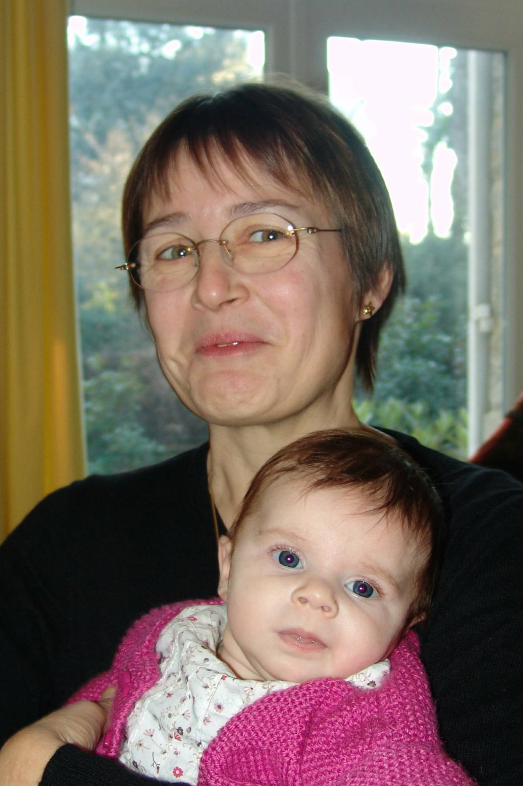
Dans les bras de ta Grand-Mère

